今日动态
2023.11.10
- 早晨入园
今天早晨，地面潮湿，温度降低，户外活动取消，小朋友们来到教室活动，大部分都没有迟到哦！如有需要请假的，请在8点之前告知老师！
二、区域游戏
来到教室整理好自己的物品后，小朋友们按照昨天选择的区域继续进行游戏。
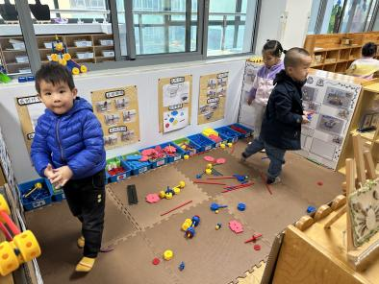 | 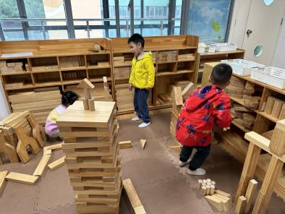 | 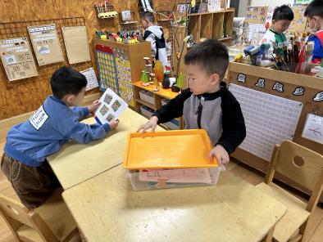
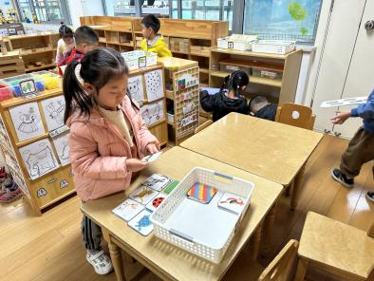 | 
三、点心
今天吃的点心是牛奶、饼干、煮鸡蛋。
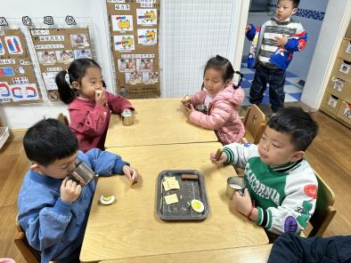 | 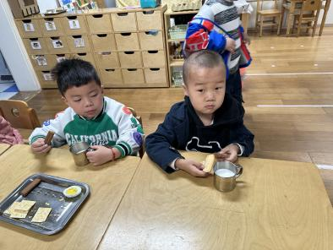 | 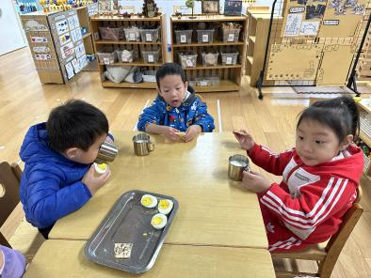
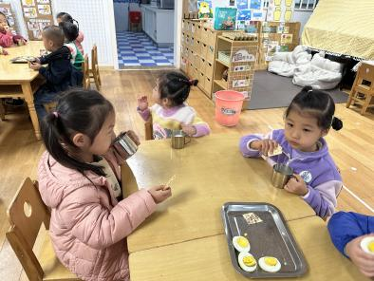 | 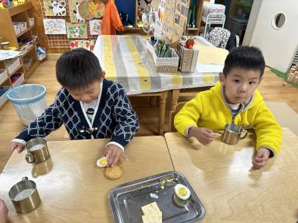 | 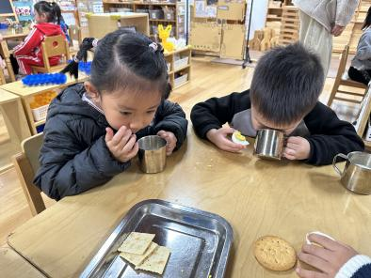
- 集体活动
今天的集体活动是线描画《树叶》。活动中，小朋友们先认识了解点、线、面的绘画形式，然后画出叶子，用点、线、面随意组合的方式进行线描装饰。
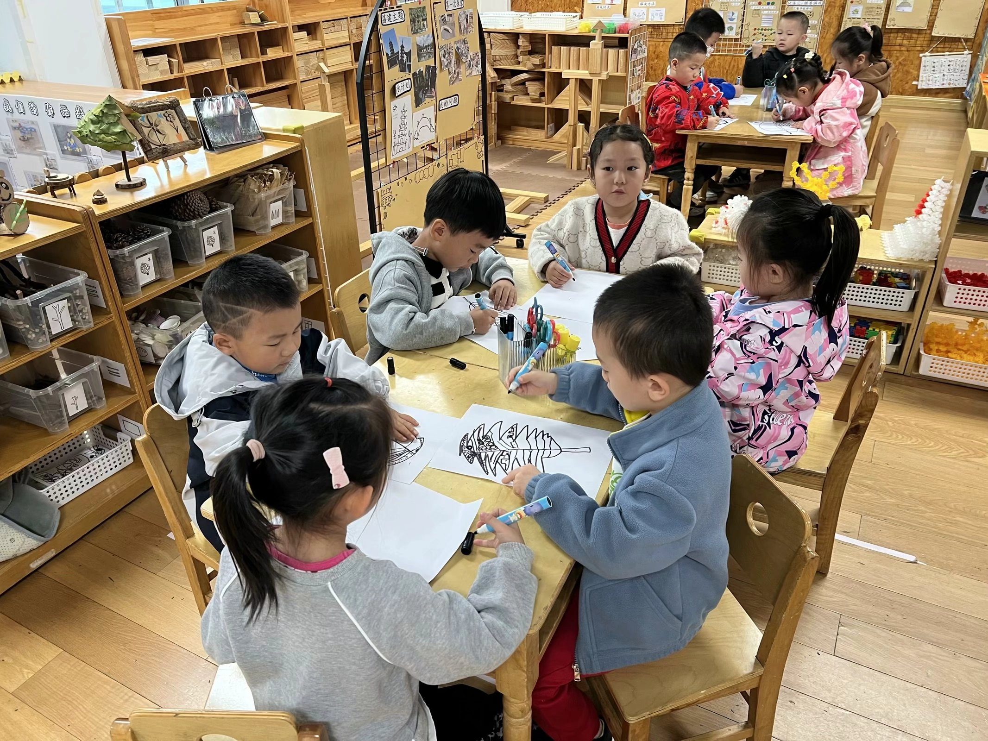 | 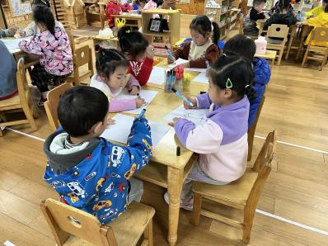 | 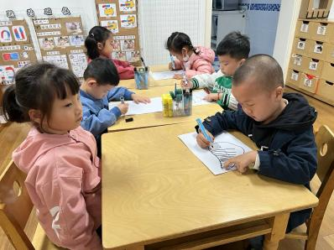
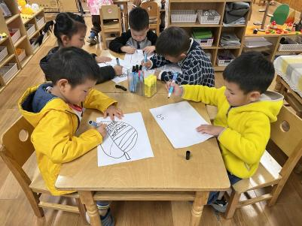 | 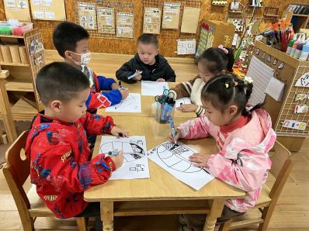
- 温馨提示
1.请大家根据小朋友的实际需求和天气状况，自主选择带厚被子或者是薄被子！

